Отчет Главы Угловского городского поселения о результатах своей деятельности и о работе Администрации Угловского городского поселения за 2020 год.

Добрый день уважаемые жители! Здравствуйте уважаемые гости! Я рад Вас приветствовать на ежегодном отчете о проделанной работе Главы и Администрации Угловского городского поселения за 2020 год.

Социально-экономическое положение городского поселения.
Численность населения городского поселения официально зарегистрированных составила на 01 января 2021 года 3444 человека. За 2020 год численность населения уменьшилось на 78 человек.
На территории поселения проживает:
- граждан трудоспособного возраста - 1712 чел.,
- участников Великой Отечественной войны - 4чел.,
- детей от 0 до 15 – 436 чел.
Общая площадь территории в границах Угловского городского поселения – 48132га, в т.ч. земли населенных пунктов – 1829,5 га.
Территориальная целостность Угловского городского поселения за прошедший год не изменилась и включает в себя, как и прежде: пос. Угловка, ж.д. ст. Яблоновка и 39 сельских населённых пунктов.
Социальная инфраструктура городского поселения представлена образовательными учреждениями: Муниципальное автономное общеобразовательное учреждение средняя общеобразовательная школа под руководством Петровой Натальи Анатольевны, где обучается 293 ученика. Учащиеся школы принимают активное участие в поселковых, районных, областных мероприятиях, являются призёрами различных конкурсов, за что огромное спасибо коллективу учителей.121 воспитанник, под четким руководством Икриной Ларисы Ивановны и Тихой Ирины Олеговны, посещают Муниципальное автономное дошкольное образовательное учреждение детский сад комбинированного вида п. Угловка и д. Озерки. Действует на территории поселка Угловка учреждение дополнительного образования детей детская музыкальная школа, руководителем филиала является Уланова Ольга Игоревна. На конец декабря 2020 года, в музыкальной школе было 45 обучающихся. Свой кругозор жители поселения могут пополнить в филиале «Окуловского библиотечного – информационного Центра». Так за 2020 год библиотеку посетило 952 человека, выдано 20046 экз. литературы и периодических изданий, проведено 23 мероприятия для населения. Также сотрудниками библиотеки проводятся различные конкурсы, викторины для воспитанников детского сада п. Угловка. Активную работу в городском поселении проводит Совет Ветеранов во главе с председателем совета ветеранов Перепеченной Татьяной Петровной. Без внимания никто не оставлен. Председатель совета с активом часто посещают пожилых людей, интересуются их жизнью, помогают решать проблемы. Ветераны городского поселения в прошедшем году принимали активное участие во всех районных мероприятиях, в большинстве конкурсов и различного рода соревнований, занимая призовые места. Активно участвовали в субботниках по благоустройству и массовых мероприятиях, проводимых на территории поселения.
Медицинские услуги населению оказывает «Центр врача общей практики» (ЦВОП) №1, в которой осуществляют прием пациентов 2 терапевта, детский врач, работают дневной стационар, кабинеты ЭКГ, процедурный, лаборатория, физиокабинет, круглосуточная скорая помощь.
Население обслуживают 24 магазина, и 2 магазина выездной торговли, действуют 4 парикмахерские, 1 баня, 2 предприятие общественного питания: ООО «Блюз», ОАО «ШерлокПаб», 1 автозаправочная станция ООО «Боровичская нефтебаза «Новгороднефтепродукт». Всё население Угловского городского поселения охвачено услугами связи, включающие в себя проводную и таксофонную связь, Интернет, обслуживают поселение филиал ОАО «Ростелеком», И.П. Давидкова М.Ц. На территории поселения действуют 2 почтовых отделения. Работают 4 почтальона. Услуги по банковским операциям оказывает филиал Сбербанка, где можно сделать все платежи и денежные операции. С 2019 года в здании Администрации Угловского городского поселения жителям поселения 8 раз в месяц предоставляются муниципальные и государственные услуги сотрудниками МФЦ. Градообразующим предприятием Угловского поселения является АО «Угловский известковый комбинат». Также на территории Угловского городского поселения работает 6 лесоперерабатывающих предприятий занимающихся лесозаготовкой и распиловкой леса. Осуществляют свою деятельность ООО «Угловский комбинат бытовой химии», ООО «Валдайская косметика», ООО «Сил-Пласт», АО «Новхимсеть», ООО «МРАБ», ООО «Хлебозавод Рассвет».

Работа администрации городского поселения
Одним из основных направлений в работе администрации поселения в 2020 году было исполнение полномочий по вопросам местного значения в рамках реализации Федерального закона от 06.10.2003 г. № 131-ФЗ «Об общих принципах организации местного самоуправления в РФ», разработка и исполнение бюджета поселения.
Конкретная цель работы администрации городского поселения заключалась в обеспечении жизнедеятельности, улучшении благосостояния населения, создании комфортных условий проживания граждан городского поселения.
В рамках полномочий сформирована структура администрации Угловского городского поселения. В настоящее время должности муниципальной службы замещают 6 человек, 5 человек имеют высшее образование.
За 2020 год администрацией Угловского городского поселения издано 802 муниципальных акта в том числе:
Принято – 614 постановление, 188 распоряжений
Зарегистрировано входящих документов – 1721
Исходящих документов – 2044
Выдано справок гражданам по городскому поселению – 63
Администрацией ведется исполнение отдельных государственных полномочий: по предоставлению нотариальных действий выдано 87 документов.

Работа Собрания депутатов
Собрание депутатов городского поселения состоит из 10 депутатов избранных населением на пять лет.
За 2020 год проведено 22 заседаний Собрания депутатов Угловского городского поселения, принято 52 решений. Наиболее значимые решения:
- принят основной финансовый документ – Бюджет городского поселения на 2021 год плановый период 2021 и 2022 годов;
Проведено 5 публичных слушаний (1 – по внесению изменений и дополнений в Устав, 1 – по исполнению бюджета за 2019 год, 1 – по утверждению бюджета на 2020 год и плановый период 2021 и 2022годов. На каждом заседании депутатов обсуждаются общие проблемы поселения. Депутаты высказывают пожелания, жалобы от населения. При совместной работе администрации поселения и представительного органа решаются текущие вопросы.

Работа с обращениями граждан
В адрес администрации городского поселения в 2020 году обратилось 248 гражданина из них:
- на личный прием главы поселения – 25 чел.
- зарегистрировано 223 письменных обращений граждан.
Обращения граждан в основном касались вопросов улучшения жилищных условий, ремонта жилых помещений, вопросов благоустройства, ремонта дорог, освещения улиц.
Все обращения и заявления рассмотрены с должным вниманием, по ним принимались конкретные меры. В работе администрации очень важно добиться понимания и поддержки населения. А для этого люди должны знать, как работает администрация, какие видит пути решения поставленных задач. Именно поэтому, одним из важнейших направлений своей работы считаю укрепление связи с населением. Все поступающие замечания и предложения ставятся на контроль администрации, по ним даются поручения ответственным работникам и службам. Многие из них были решены положительно.
Исполнение бюджета городского поселения

Бюджетная политика в 2020 году в первую очередь была направлена на обеспечение сбалансированности бюджета Угловского городского поселения, укрепление доходной базы Угловского городского поселения за счет наращивания стабильных доходных источников и мобилизации в бюджет имеющихся резервов, прямое вовлечение населения в решение приоритетных социальных проблем местного уровня, недопущение образования просроченной кредиторской задолженности.
По итогам исполнения бюджета в 2020 году требования Бюджетного кодекса Российской Федерации в части предельных размеров дефицита и муниципального долга выполнены.
Первоначально утвержденный решением Совета депутатов Угловского городского поселения от 25.12.2019 № 239 бюджет Угловского городского поселения на 2020 год принят по доходам в сумме 23 532,413 тыс. рублей и расходам в сумме 23 052,413 тыс. рублей, прогнозируемый профицит бюджета на 2020 год определён в сумме 480,00000 тыс. рублей.
За 2020 год 5 раз вносились изменения в решение о бюджете. Уточненный объем бюджета городского поселения за 2020 год в редакции решения Совета депутатов Угловского городского поселения от 14.12.2019 № 16 установлен по доходам в сумме 29 293,85177 тыс. рублей, по расходам в сумме 46 216,56222 тыс. рублей, прогнозируемый дефицит в сумме 16 922,71045 тыс. рублей.
В целом исполнение по доходам составил 29 554,4 тыс. руб., что составляет 100,9% от утвержденных бюджетных назначений.
По результатам 2020 года в бюджет поселения поступило 17 447,6 тыс. рублей налоговых и неналоговых доходов.
По сравнению с 2019 годом налоговые и неналоговые доходы увеличились на 2 212 тыс. рублей, или на 14,5%.
Основной удельный вес в их структуре занимают налоговые платежи. Их объем составил 10 199,3 тыс. рублей, что на 1 682 тыс. рублей или на 14,2% ниже уровня 2019 года.
Источниками поступления налоговых доходов бюджета поселения являются:
- налог на доходы физических лиц - 4 165,3 тыс. рублей;
- акцизы - 2 643,9 тыс. рублей;
- налог на имущество физических лиц - 712,1 тыс. рублей;
- земельный налог - 2 664,4 тыс. рублей;
- государственная пошлина - 13,6 тыс. рублей.
В отчетном периоде снизились поступления акцизов на нефтепродукты (-260,7), земельного налога (-1715,6), налога на имущество физических лиц (-77,6), государственной пошлине (-5,5), наблюдается увеличение поступлений по налогу на доходы физических лиц (+377,3).
Поступление неналоговых платежей в текущем году составило 7 248,3 тыс. рублей. По сравнению с 2019 годом поступление неналоговых доходов увеличилось на 3 894,0 тыс. руб. или 216,1%.
Источниками неналоговых доходов являются доходы от использования имущества, находящегося в государственной и муниципальной собственности (аренда нежилых помещений и земельных участков – 2 713,9 тыс. рублей), доходы от продажи материальных и нематериальных активов (продажа земельных участков – 4 494,8 тыс. рублей, плата за увеличение площади земельных участков – 13,6 тыс. рублей, прочие неналоговые доходы -2,5 тыс. рублей), денежные взыскания (штрафы) – 23,5 тыс. рублей.
В бюджет поселения перечислено безвозмездных поступлений 12 106,8 тыс. рублей, что на 13 529,6 тыс. руб. меньше, чем в 2019 году со снижением на 52,8%. Снижение поступлений дотации на выравнивание бюджетной обеспеченности составило 8,1%, Рост поступлений по субвенциям составил 9%, поступления субсидий сократились на 65%.
Исполнение по расходам составило 43 116,0 тыс. руб., что составляет 93,3% от утвержденных бюджетных назначений.
На финансирование расходов по оплате коммунальных услуг направлено 4 146,6 тыс. рублей, из них расходы на оплату уличного освещения составили 3 577,8 тыс. руб.
На реализацию муниципальных программ в отчетном периоде предусмотрено 38 330,1 тыс. рублей, из них:
за счет средств федерального бюджета 934,5 тыс. рублей;
за счет средств областного бюджета 9 170,5 тыс. рублей;
за счет средств бюджета поселения 9 704,6 тыс. рублей;
за счет средств фонда содействия реформированию ЖКХ 15 499,7 тыс. рублей.
Освоение составило 35 309,3 тыс. рублей.

Сфера закупок товаров, работ, услуг

В целях рационального использования бюджетных средств, обеспечения их максимальной эффективности единой комиссией по осуществлению закупок для нужд муниципального образования в соответствии с Федеральным законом от 05.04.2013 №44-ФЗ «О контрактной системе в сфере закупок товаров, работ, услуг для обеспечения государственных и муниципальных нужд», в 2020 году по итогам конкурентной процедуры – электронного аукциона заключено 13 муниципальных контракта, на общую сумму 15963,20925 тыс.руб. из них заключено контрактов с субъектами малого предпринимательства на сумму – 15963,20925 тыс.руб. Экономия составила по данным закупкам 1563,90646тыс.руб.
Совокупный годовой объём закупок составил 24253,30 тыс.руб., из них заключено контрактов :
- с единственным поставщиком до 600 тысяч рублей на сумму- 3642,01498 тыс.руб.
- монополистами (освещение, отопление, вода) на сумму –4648,07646 тыс.руб.
В результате проведённых закупок Администрация Угловского городского поселения закупила 2 благоустроенных квартиры в МКД на вторичном рынке покупки жилья в п.Угловка, для переселения граждан из аварийного жилья в установленном порядке. Продолжается программа по благоустройству сквера памяти воинам погибшим в годы Великой Отечественной войны р.п. Угловка по ул.Кирова.

Благоустройство.
Одним из приоритетных направлений деятельности администрации городского поселения является благоустройство поселения. В последние годы решению данного вопроса уделяется большое внимание. Комплекс проводимых мероприятий, предусмотренных правилами благоустройства территории поселения по содержанию территории поселения, стал определенным результатом, что привело к повышению комфортности условий проживания граждан, поддержанию и улучшению санитарного состояния территории нашего муниципального образования.
Администрацией в 2020 году проведено 68 проверок соблюдения правил благоустройства территории, 29 выявленных нарушений устранено. В 2021 году эта работа продолжится.
С 2017 года, в Угловском городском поселении, реализуется муниципальная программа «Формирование современной городской среды на территории Угловского городского поселения на 2018-2024 годы». В рамках реализации указанной программы производится комплекс мероприятий, направленных на создание благоприятных, безопасных и комфортных условий жизни, культурного проведения досуга на территории Угловского городского поселения.
Создание городской среды включает в себя проведение работ по благоустройству дворовых территорий и наиболее посещаемых общественных территорий
В 2020 году реализован второй этап благоустройства общественной территории «Сквера памяти воинам, погибшим в годы Великой отечественной войны»р.п. Угловка, ул. Кирова.
Работы проведены на общую сумму – 1 211 тыс.рублей (Укладка тротуарной плитки на площадке –239 кв.м, установка бортового камня – 595 шт., устройство дорожек и отсевов осадочных горных пород - 54,2 куб,м).
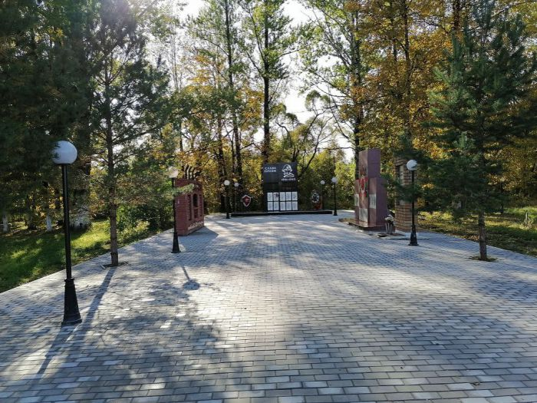

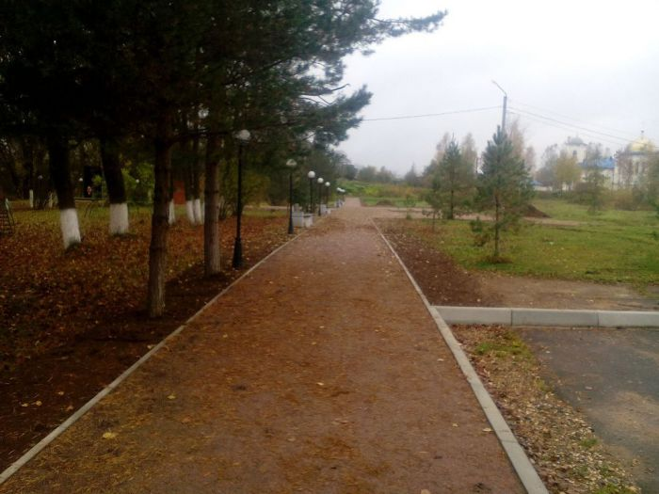

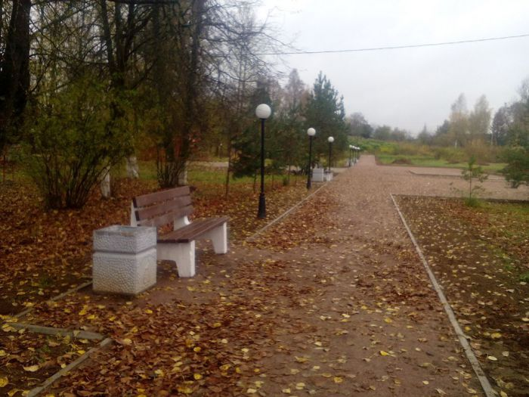

В рамках программы «Благоустройство территории Угловского городского поселения», в течение 2020 года, выполнены следующие мероприятия:
- посадка цветов;
- спиливание аварийных деревьев по адресу: ул. Центральная, д.12а;
- техническое обслуживание сетей уличного освещения;
- оплата потреблённой электрической энергии;
- организация содержания мест захоронений (аккарицидная обработка, обслуживание территории, обустройство и восстановление воинских захоронений);
- проведение субботников;
- окос травы;
- обработка борщевика Сосновского;
- аккарицидная обработка мест массового пребывания людей;
- установка элементов спортивного оборудования (огораживание спортивной площадки);
- приобретение и установка детского спортивно-игрового комплекса.

Автомобильные дороги

В 2020 году в рамках исполнения муниципальной программы «Строительство, реконструкция, капитальный ремонт, ремонт и содержание автомобильных дорог общего пользования местного значения на территории Угловского городского поселения на 2017-2022 годы» и сформированного муниципального дорожного фонда Угловского городского поселения освоено 10 млн. 865 тыс. 423 руб. 82 коп, в том числе за счет субсидии из областного бюджета на формирование муниципальных дорожных фондов в отношении автомобильных дорог общего пользования местного значения – 7 миллионов 983 тысяч 378 рубля 81 копейки.
В реестре муниципальной собственности Угловского городского поселения числятся 88 автомобильных дорог. Общая протяженность автомобильных дорог общего пользования местного значения в границах населенных пунктов Угловского городского поселения составляет 80,6 км. На все дороги зарегистрировано право собственности.
В 2020 году произведен ремонт автомобильных дорог общего пользования местного значения на общую сумму 8 миллионов 693 тысячи368 рублей 12 копеек:
с асфальтовым покрытием общей площадью 8767,1 кв. м.
отремонтированы участки по 3 автомобильным дорогам:
- 5220 кв.м. автомобильная дорога по ул. Свободы;
- 1297,1 кв.м. автомобильная дорога по ул. Спортивная;
- 2250 кв.м. автомобильная дорога по ул.Московская (отремонтирована в рамках регионального приоритетного проекта «Дорога к дому»);
Со щебеночным покрытием отремонтирована автомобильная дорога по ул.Набережная 2842 кв.м.
Произведена подсыпка и грейдирование автомобильных дорог:
в р.п.Угловка ул.Высоцкого, ул.Гравийная, ул.Заводская, ул.Комсомольская, ул.Лесная, ул.Сенная, ул.Труда, ул. 1 Мая. ул.Коммунаров, в д.Шуя, д.Селище, д.Раменье. на средства местного бюджета на сумму 1 миллион 198 тысяч 426 рублей 38 копеек.
Проведен строительный контроль ремонта участков автомобильных дорог по ул.Свободы и ул.Набережнаяна сумму 76 тысяч 859 рублей.
В зимнее время года были проведены:
расчистки дорожного полотна улиц от снега на сумму 562 тысячи 879 рублей 25 коп.,
посыпка песчаной смесью в гололед дорожного полотна улиц на сумму 202 тысячи 50 рублей.
Разработка сметных расчетов стоимости работ, экспертиза проектов сметных расчетов стоимости работ выполнены на сумму 131 тысяча 841 рубль 07 копеек.
В целом расходы в рамках сформированного муниципального дорожного фонда Угловского городского поселения составили 10 млн. 865 тыс. 423 руб. 82 коп.
Общий процент выполнения программы составил 92,95 процента.

Пожарная безопасность
Обеспечено проведение противопожарной пропаганды через средства массовой информации о мерах по соблюдению требований пожарной безопасности в быту. Размещено 40 памятки по пожарной безопасности на официальном сайте Администрации Угловского городского поселения в разделе «Пожарная безопасность» и «Памятки ГО и ЧС». Опубликованы 38 статьей с памяткой по пожарной безопасности в официальном бюллетене «Официальный вестник Угловского городского поселения.
Проводится информирование населения о мерах по пожарной безопасности – вывешивание листовок в социально значимых местах. Организованы и проведены 41собрание в 2020году в том числе в целях с информированием о мерах пожарной безопасности и действиях в случае возникновения пожара, а также о принятых Администрацией Угловского городского поселения правовых актах по вопросам обеспечения пожарной безопасности.
Проведен осмотр бесхозных жилых и административных зданий на предмет соблюдения требований пожарной безопасности, приняты меры по устранению выявленных нарушений.
Проверена и поддерживается постоянная телефонная связь (мобильная связь) со всеми населенными пунктами для своевременного вызова пожарной машины.
Организовано проведение инструктажей под роспись постоянно и временно проживающего населения о мерах пожарной безопасности при пребывании на дачных и приусадебных участках, действиях в случае пожара, способах вызова пожарной охраны. Проинструктировано 1291человек. Выдано населению 717 памяток по пожарной безопасности.
Выполнены работы по опашке населенных пунктов Угловского городского поселения. Работы проведены в 11 населенных пунктах д.д.Б.Крестовая, Рассвет ,Пабережье ,Березовка, Стегново, Заручевье, Селище, Иногоща, Горушка, Колосово, Шуя, Озерки. Протяженность опашки 18 км. Израсходованы средства в размере 33300 рублей.
Организована очистка территории поселения от горючего мусора, проведены субботники по благоустройству территории вокруг жилых домов, территории предприятий и учреждений.
В зимнее время на территории Угловского городского поселения содержались незамерзающие проруби на пожарных водоемах. (Израсходовано 15243,2 рублей)
Приобретены и установлены 3 пожарных щита в сборе в д.Владычно, д.Золотково, д.Чудово . (8130 рублей).
Произведена чистка пожарных водоемов п.Угловка ул.Кирова 46а, ул.Московская 10а, ул.Ленина .
Архитектурно-градостроительная деятельность
В 2020 году введено в эксплуатацию 6 индивидуальных жилых домов, общей площадью – 609 кв.м. Увеличена площадь 2 индивидуальных жилых домов в процессе реконструкции на 101 кв.м.
Разработаны и выданы 16 градостроительных плана на земельные участки под строительство.
Выдано:
- 4 разрешения на строительство;
- 9 уведомлений согласно законодательства, о начале и окончании строительства индивидуальных жилых домов;
- 2 уведомления о начале реконструкции индивидуальных жилых домов;
- 2 уведомления об окончании реконструкции индивидуальных жилых домов.
по поступившим заявлениям были проведены -158 публичных слушаний: из них получение разрешения на условно-разрешенный вид использования земельного участка -16,получение разрешения на отклонение от предельных параметров разрешенного строительства, реконструкции объектов капитального строительства на земельном участке -2, об утверждении проекта планировки и межевания 2, подготовлен 1проект о внесении изменений в Правила землепользования и застройки и 1 проект о внесении изменений в Генеральный план Угловского городского поселения.
Земельный контроль.
Проведены плановые мероприятия по земельному контролю:
- проверено 23 земельных участка (категория земель – земли сельскохозяйственного назначения) общей площадью 1152092 кв.м. – 115 га);
- на 15 участках выявлены нарушениятребований действующего законодательства (общей площадью 749523 кв.м. –75 га).
По итогам проверки вынесено предписание «Об устранении нарушений земельного законодательства», постановление о назначении административного наказания – наложен штраф.
Земля
В 2020 году продолжалась работа по оформлению и регистрации прав на земельные участки в муниципальную собственность: зарегистрировано- 42 земельных участка, общей площадью 4 443 303 кв.м.
Продано с торгов 7 земельных участков площадью – 52218кв.м. на сумму –
4 247 057,32 руб.
Проведено 26 аукционов на право заключения договор аренды земельных участков. По итогам аукционов заключено 24 договора аренды земельных участков на общую площадь 1 026 058 кв.м, на общую сумму 695 091,54 руб.
Предоставлено в аренду без аукционов 18 земельных участков, площадью 796 913 кв.м., на сумму 18 256,50 руб., из них – 4 договора с физическими лицами и 14 договоров с юридическими лицами.
Заключено 19 договора купли-продажи земельных участков в собственность за плату общей площадью – 215 637кв.м., на сумму –175 829,13 руб.
Всего по итогам 2020 года в бюджет Угловского городского поселения поступило:
по доходам от аренды земли – 1 799 434,20 руб.;
доходы от продажи земли – 4 317 562,80 руб.

ПЕРЕСЕЛЕНИЕ
В 2018 году началась подготовка региональной адресной программы «Переселение граждан, проживающих на территории Новгородской области, из аварийного жилищного фонда в 2019-2025 годах». На территории Угловского городского поселения участвуют 11 многоквартирных домов, общей площадью 3517 к.м. в которых проживает 119 чел.
В 2020 году Администрацией Угловского городского поселения был выполнен в полном объеме этап переселения на 2019-2020 года, в результате проведенной работы было закуплено 24 квартиры на вторичном рынке, по итогам переселено 24 семьи в количестве 61 человека и закрыт вопрос с 1675,86 кв.м. аварийного жилого фонда.

Муниципальное имущество
Заключено 12 договоров социального найма жилого помещения, т.е. безвозмездно переданы в пользование граждан 12 жилых помещений (12 квартир) общей площадью 605,6 кв.м.
Заключено 7 договорово передаче жилого помещения в собственность граждан (приватизация), т.е. безвозмездно переданы в собственность граждан 7 жилых помещений (7 квартир) общей площадью 357,4 кв.м.
Две семьи признаны и поставлены на учет в качестве нуждающихся в жилых помещениях по категории малоимущих. Сняты с очереди – 4 семьи, из них: по причине приобретения жилья в собственность – 1 семья, по причине предоставления жилых помещений – 3 семьи.

Первичный воинский учет
В администрации Угловского городского поселения ведется первичный воинский учет военнообязанных граждан пребывающих в запасе, а также граждан, подлежащих призыву на военную службу в Вооруженные силы Российской Федерации. На воинском учете состоят 676 человека, в том числе 33 призывника, 13 офицеров запаса и 630 человек среднего состава. В Российской армии на данный момент служат 6 человек.
При работе с архивами Министерства Обороны РФ выявлены 9 фамилий красноармейцев, захороненных в Братской могиле Советских воинов на старом кладбище.

Культура
Досуг на территории Угловского городского поселения организует Угловский межпоселенческий дом культуры. При доме культуры работают кружки по направлениям: народно-прикладное творчество, спортивные кружки, творческие (танцевальный, вокальный). За 2020 год работниками Угловского ДК при поддержке Администрации были проведены различные мероприятия: театрализованные представления, концертные программы к праздникам - празднование Нового года, 23 февраля и 8 марта. В общем количестве на территории дома культуры было проведено 357 мероприятий в которых приняли участие 18962 человека в разной возрастной категории. Инициатором мероприятий являетсяруководитель досугового учреждения Данилова Надежда Евгеньевна, а помогает ей поддерживать настроение населения ее творческий коллектив.

Моногород
Акционерное Общество «Новхимсеть» официально получила статус резидента территории опережающего социально-экономического развития «Угловка». 25 марта 2020 года за номером 562020067533 данное предприятие было внесено в реестр резидентов территорий опережающего социально-экономического развития (ТОР), создаваемых на территориях монопрофильных муниципальных образований Российской Федерации (моногородов).
АО «Новхимсеть», как резидент ТОСЭР, может пользоваться предусмотренными законодательством налоговыми льготами.
В рамках реализации программы «Комплексное развитие моногорода р.п. Угловка Окуловского района Новгородской области» на территории моногорода планируется реализовать в период 2019-2022 годов 5 крупных инвестиционных проектов:
- строительство завода по производству этилацетата позволит создать 70 новых рабочих мест:
1 этап мощностью 11500 тонн в год (инвестор - АО «Новхимсеть»), реализация проекта позволит привлечь 239,9 млн. рублей инвестиций;
2 этап мощностью 5000 тонн в год (инвестор АО «Новхимсеть»), объем инвестиций в основной капитал – 149,2 млн. рублей;
- реконструкция завода по производству парфюмерно-косметической продукции (инвестор - ООО «Валдайская косметика»), реализация проекта позволит создать 44 новых рабочих места и привлечь 47,8 млн. рублей инвестиций;
организация производства пластиковой тары (инвестор ООО «Сил-Пласт»), объем инвестиций в основной капитал – 3,5 млн. рублей, 16 новых рабочих мест;
строительство завода по производству соевого изолированного белка (инвестор ООО «Инвест- Органик), объем инвестиций в основной капитал – 4602,0 млн. рублей, 487 новых рабочих места.
Основными проблемами развития моногородов остаются:
низкий уровень доходов населения моногорода;
демографические и миграционные проблемы - отток трудоспособного населения;
высокая степень износа инженерной и социальной инфраструктуры;
отсутствие газификации.
Решением проблем является приток инвесторов на территорию Угловского поселения.

Несмотря на сложные экономические условия, мы приложим все усилия для стопроцентного выполнения всех поставленных перед нами задач, ведь все они – это путь к дальнейшему развитию Угловского городского поселения.
В заключении своего выступления, хочу выразить слова искренней благодарности и признательности всем коллегам – работникам администрации, депутатскому корпусу, всем руководителям и трудовым коллективам предприятий и учреждений поселка, общественным организациям.
Деятельность местной власти – это практически всё, чем окружён человек, мы рядом с людьми, и мы самые доступные и близкие. Спасибо всем вам, за то, что понимаете нас, помогаете в работе, даете дельные советы, указываете на ошибки, принимаете участие в жизни поселения. Мы надеемся на ваше дальнейшее деятельное участие в обновлении всех сторон жизни нашего муниципального образования, на вашу гражданскую инициативу, на вашу заинтересованность в том, каким быть поселению уже сегодня и завтра.
Уверен, совместно мы сможем с успехом довести задуманное до конца.

Благодарю за доверие и внимание!

